
公司概況資料表
以下資料由宏碁智醫股份有限公司及其推薦證券商提供，資料若有錯誤、遺漏或虛偽不實，均由該公司及其推薦證券商負責。
以下揭露之認購價格及依據等資訊，係申請登錄興櫃公司與其推薦證券商依認購當時綜合考量各種因素後所議定。由於興櫃公司財務業務狀況及資本市場將隨時空而變動，投資人切勿以上開資訊作為投資判斷之唯一依據，務請特別注意
(
認購相關資訊
公司簡介
風險事項說明(申請登錄戰略新板公司適用)
主要業務項目
最近五年度簡明損益表及申請年度截至最近月份止之自結損益表
最近五年度簡明資產負債表
最近三年度財務比率

公司名稱：宏碁智醫股份有限公司 (股票代號：6857)
申請登錄：□一般板 戰略新板
董事長 | 張瑞川
總經理 | 許銀雄
資本額 | 新臺幣120,000,000元
輔導推薦證券商 | 凱基證券股份有限公司、台新綜合證券股份有限公司
主辦輔導券商聯絡人電話 | 凱基證券股份有限公司 聯絡人：陳小姐  聯絡電話：(02)2181-8888 #8194
註冊地國 | 該公司非屬外國發行人，故不適用
訴訟及非訟代理人 | 該公司非屬外國發行人，故不適用

輔導推薦證券商認購宏碁智醫股份有限公司股票之相關資訊
證券商名稱 | 主辦 | 協辦
證券商名稱 | 凱基證券股份有限公司 | 台新綜合證券股份有限公司
認購日期 | 110年10月22日
認購股數（股） | 250,000 | 50,000
認購占擬櫃檯買賣股份總數之比率 | 2.08% | 0.42%
認購價格 | 每股新台幣32元整
認購價格之訂定  依據及方式 | 目前證券投資分析常用之股票評價方法主要包括市價法及成本法。市價法如本益比法(Price/Earnings Ratio, P/E Ratio)、股價淨值比法(Price/Book Value Ratio, P/B Ratio)，係透過已公開的資訊，與整體市場、產業性質相近的同業及被評價公司歷史軌跡比較，作為評價企業之價值，再根據被評價公司本身異於採樣公司之部分作折溢價之調整；成本法亦稱帳面價值法(Book Value Method)，係以帳面歷史成本資料作為公司價值評定之基礎；另現金流量折現法(Discounted Cash Flow Method, DCF)則重視公司未來營運所創造之現金流入價值。  其中，成本法係以歷史成本為計算之基礎，易忽略通貨膨脹因素且無法反應資產實際之經濟價值，且深受財務報表所採行之會計原則與方法之影響，將可能低估成長型公司應有之價值；現金流量折現法下某些假設，如未來營收成長率、邊際利潤率、資本支出之假設等，在產業快速變化下對未來之預估甚難準確，使未來現金流量及加權平均資金成本更無法精確掌握。由於宏碁智醫公司目前仍屬產品開發階段，尚未獲利，無法以本益比法評估公司價值，綜上所述，本輔導推薦證券商認購宏碁智醫公司股份價格擬採用股價淨值比法進行評估。  宏碁智醫以應用於醫療場域之人工智慧與大數據分析為發展目標，包含人工智慧醫學診斷軟體及遠距醫療解決方案等方向，已開發完成並取得台灣FDA醫療器材上市許可之產品有VeriSee DR(智視康)AI糖尿病視網膜病變診斷輔助軟體及TeleMed遠端診療軟體。由於目前上櫃、上市、興櫃公司之中並無與該公司所有產品完全相同者，故僅能選取部分產品相同、或經營模式、業務發展方向及產品應用面較為相似之公司作比較，包含安克生醫股份有限公司(以下簡稱安克；股票代碼：4188)、晉弘科技股份有限公司(以下簡稱晉弘；股票代碼：6796)及商之器科技股份有限公司(以下簡稱商之器；股票代碼：8409)作為比較之採樣同業公司。  安克主要專精於演算法研發及軟體技術開發，係以電腦輔助偵測及診斷系統之研發為主之高階軟體醫療器材公司，主要產品有甲狀腺超音波電腦輔助偵測與診斷系統、睡眠呼吸中止症檢測系統、細胞學辨識系統等。晉弘主要從事數位醫學影像診斷裝置研發、生產及銷售，並提供技術服務之顧客解決方案，主要產品有數位免散瞳眼底攝影機、真皮膚鏡及耳鏡等數位手持式醫學五官鏡組，以及AI糖尿病視網膜輔助診斷軟體。商之器以智慧醫療、行動醫療、AI(人工智慧)平台等相關應用為主要發展方向，產品包含醫療院所影像儲存與傳輸系統、電子病歷系統、醫療雲端平台及移動式醫療影像顯示軟體等。  針對上述採樣同業公司及上櫃生技醫療業110年6月份至8月份之股價淨值比，茲評估說明如下：  資料來源：財團法人中華民國證券櫃檯買賣中心；臺灣證券交易所；晉弘公司110年第2季經會計師核閱之財務報告。  因興櫃公司晉弘尚無活絡之股票交易資訊，故暫不考量其平均股價淨值比，故宏碁智醫之採樣同業公司及上市櫃生技醫療類股110年6月份至110年8月份之平均股價淨值比在1.83~3.49倍之間，本證券商於9月與該公司商議認購價格，為反映該公司目前淨值，故依該公司110年6月底經會計師核閱之財務報告所列示之每股淨值6.99元，加計110年9月2日完成之第2次現金增資後，每股淨值約為10.74元，每股參考價格區間約為19.67元~37.52元，如以議定認購價格32元設算，股價淨值比為2.98倍，介於同業平均水準及上櫃生技醫療類股之股價淨值比間，故與宏碁智醫議定之認購價尚屬合理。  綜上，本次興櫃認購價格之訂定除參酌國際慣用之各項評價法計算宏碁智醫之合理價格，並考量其經營績效、產業前景、發行市場環境、同業之市場狀況及流通性等因素後，由興櫃推薦證券商與宏碁智醫共同議定興櫃認購價格訂為每股32元，應尚屬合理。
  股價淨值比
  月份/公司 | 110年6月 | 110年7月 | 110年8月 | 平均
  安克(4188) | 1.90 | 1.82 | 1.78 | 1.83
  晉弘(6796) | 3.53 | 4.00 | 3.51 | 3.68
  商之器(8409) | 2.06 | 2.09 | 2.02 | 2.06
  上櫃生技醫療 | 3.62 | 3.49 | 3.37 | 3.49
  上市生技醫療 | 2.33 | 2.35 | 2.26 | 2.31

公司簡介(公司介紹、歷史沿革、經營理念、未來展望等)

(一)公司簡介
宏碁智醫股份有限公司(Acer Medical Inc. ,簡稱「宏碁智醫」)成立於107年，為宏碁集團旗下醫療領域之新創公司。宏碁智醫應用資通訊專長，專注於人工智慧(AI)及大數據分析技術，與醫院及醫療相關產業進行跨領域合作，設計及開發智慧醫療產品，將產品導入醫療照護場域，並推廣到國際市場。
(二)歷史沿革
107年4月 | 於107年4月25日設立，投資資本額為新臺幣(以下幣別同)1,000千元。
107年9月 | 辦理現金增資49,000千元，增資後實收資本額達50,000千元。
108年12月 | 為台灣第一個AI輔助診斷軟體GMP工廠。
109年6月 | 為台灣第一個AI診斷軟體設計與製造廠商通過ISO 13485認證。
109年9月 | 為台灣第一個眼科智慧醫材AI輔助診斷軟體取得TFDA認證。
110年2月 | 眼科智慧醫材AI輔助診斷軟體取得泰國FDA醫材許可證。
110年6月 | 眼科智慧醫材AI輔助診斷軟體取得印尼FDA醫材許可證。
110年6月 | 辦理現金增資20,000千元，增資後實收資本額達70,000千元。
110年9月 | 辦理現金增資50,000千元，增資後實收資本額達120,000千元。
(三)經營理念
透過技術及創新來提升醫療服務品質，並致力於導入醫療場域，來為更多人服務。
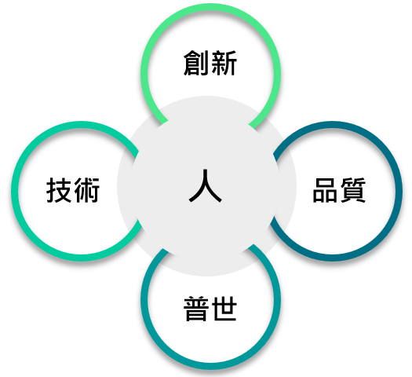

(四)未來展望
本公司自行開發成功之智慧醫療器材VeriSee DR於109年9月取得國內首張眼科智慧醫材許可證，並已成功導入國內10家醫學中心及多家指標性診所。本公司將持續以眼科智慧醫療器材為產品線主軸之一，延續發展更多重要的眼睛疾病檢測項目，除了檢測眼底影像的AI診斷產品，亦規劃支援其他眼科檢測設備。在業務拓展方面，本公司除了台灣市場之外，今年更積極部署海外市場，包含相繼取得泰國與印尼核發之智慧醫材許可證，未來更將陸續於亞洲其它國家申請認證許可。本公司透過VeriSee DR的成功經驗，顯見同時具備取證及產品落地之能力，並為引領國內智慧醫療產業的先驅。本公司未來將持續與國內各大醫學中心合作，積極探勘未被滿足的臨床需求，推出人工智慧技術解決方案，奠定國內競爭優勢並逐步拓銷海外。

風險事項說明(登錄戰略新板公司適用)
- 醫療器材開發時程長及資金需求高
醫療器材開發需花費大量的時間探索及定義產品，需要經過研發及臨床試驗以確認產品的安全性及有效性，導致新產品開發、臨床取證至上市時程較長，風險較高。
本公司研發團隊開發AI技術皆在自建高效平台上發展，可同步進行多項解決方案的開發，有效提升開發效率，預期縮短產品開發時程，亦可降低研發所需資金需求。
- 產品研發失敗風險
本公司開發智慧醫材產品可能因效能不能達到預期目標、臨床試驗結果不如所訂之目標或本公司提出的產品及效能定義不被監管單位接受，導致產品研發失敗，使研發階段產生之研發人力、臨床取證等相關費用損失。
本公司為降低產品研發失敗的風險，已建立一套產品價值評估流程，在產品開發前進行詳細評估，逐一確認臨床需求分析、醫學學理確認、技術可行性分析、產品價值評估、全球市場評估、競爭者分析、智財可行性分析等，經過詳盡評估專案風險後才投入資源，藉此提高產品的成功機率。
- 未來收益不確定性風險
受限於醫療院所與政府單位之預算編列流程，會因國家政策及總預算編列連動，以及醫護人員對於新科技之應用需要一定時間適應，故在收益延伸不確定性風險。
本公司積極與策略合作夥伴進行特定專案(如巡迴篩檢、異業合作篩檢)、尋求國際藥廠合作，進行合作開發及推廣，開拓多元性營收，藉此降低收益不確定性風險。
- 本公司依證券商營業處所買賣興櫃股票審查準則第三章規定申請股票登錄戰略新板，相關營運風險較高，且戰略新板市場參與者之買方限合格投資人，請投資人特別注意。
- 本公司有累積虧損或有連續二年虧損，且每股淨值低於面額，惟已辦理現金增資因應。
主要業務項目：

(一)所營業務之主要內容
A.人工智慧醫學診斷軟體
透過人工智慧診斷軟體協助醫療人員更精準快速地進行診斷，使醫院及醫師以同樣的資源更有效率的服務更多病人，也讓病人得以早期發現早期治療。本公司產品開發藍圖包含自有研發產品、將來自醫產學研技術的產品化，未來也將代理銷售國內外其它人工智慧診斷產品。本公司目前先就自有眼科產品在台灣的醫療院所銷售，將陸續推展到東南亞各國家市場。
B.遠距醫療解決方案
目前遠距醫療主要有兩個方案：一為遠距視訊門診，提供給慢性病或非急症等在民眾家中與醫療院所的醫師視訊診療；另一為遠距照護點或專科會診，提供向衛生所的家醫科醫師或護理師與專科醫師進行遠距診療。目前通訊診療法只部分開放後者，而在疫情期間特別也開放前者。依據疫情及海外經驗，將持續開放。本公司目前將持續在台灣推廣這兩產品，也擴大使用者群，並進一步讓產品完善，以及陸續推展東南亞各國家市場。
(二)公司所屬產業之上、中、下游結構圖
人工智慧醫療為新興產業，本公司逐步建立從研發、產品化、到通路的各項重要技術及能力，將人工智慧技術轉變成醫療器材，再推展到醫療院所的終端使用者。
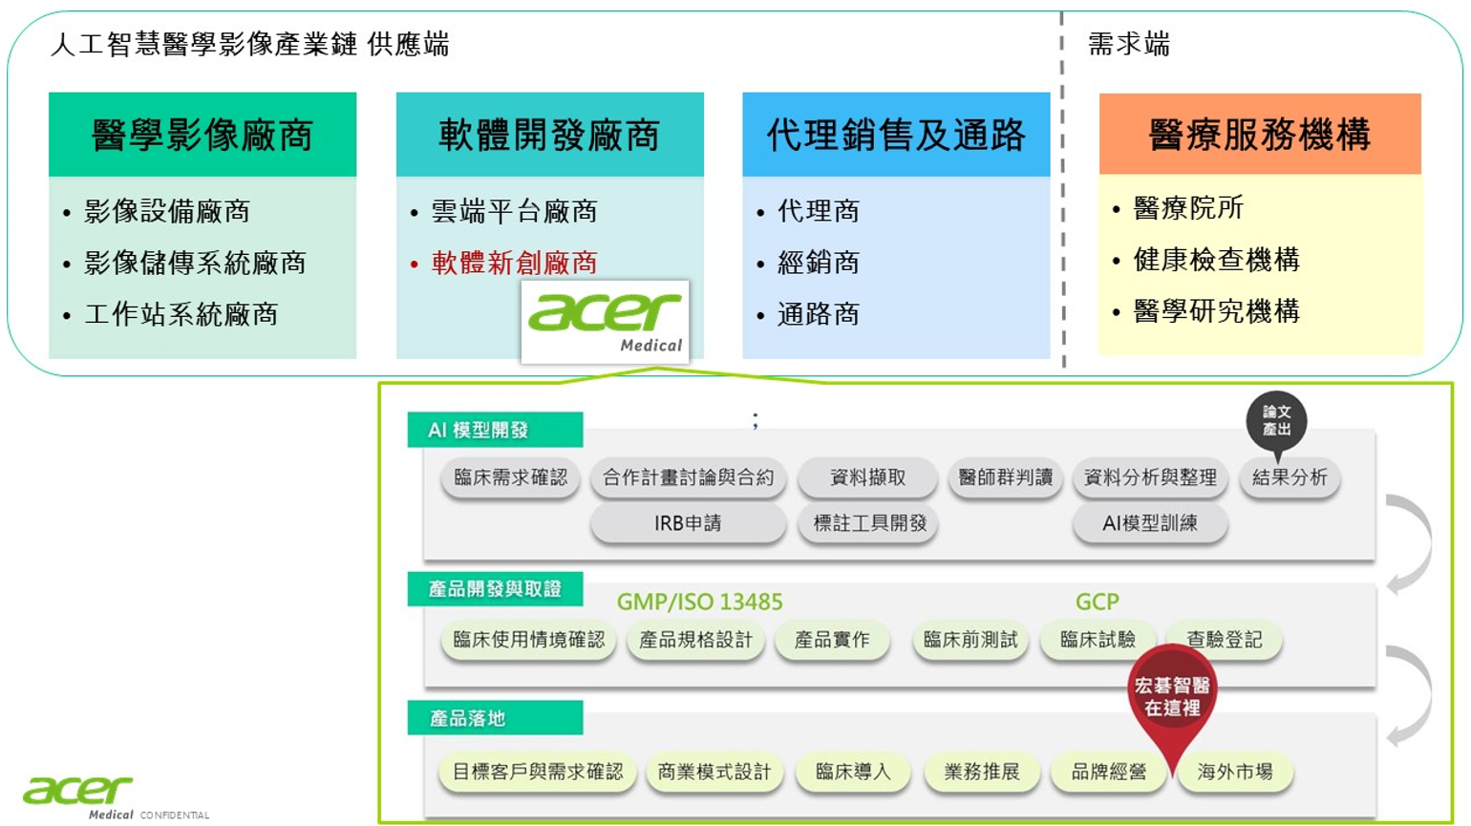

產品名稱 | 產品圖示  及介紹 | 重要用途或功能 | 最近一年度  營收金額(千元) | 佔總營收  比重(%)
人工智慧醫學診斷軟體 | 醫療領域之人工智慧診斷軟體，主要包含其開發與銷售、醫院系統整合、代理與經銷以及軟體開發代工等。 | - 智視康VeriSee DR：  為AI診斷輔助軟體，學習多位眼科醫師診斷糖尿病視網膜病變(Diabetic Retinopathy, DR)的經驗，透過 AI 深度學習技術產生水平相似於醫師的判讀結果。本公司將此與硬體整合成邊緣運算裝置，不需網路即可直接運算。  - AI模型軟體開發之代工收入 | 991 | 97.73
其他 | 其他收入 | 其他，例如：連同AI軟體一併銷售之電腦。 | 23 | 2.27
合 計 |  |  | 1,014 | 100.00

最近五年度簡明損益表及申請年度截至最近月份止之自結損益表

單位：新臺幣千元
年度  項目 |  | 105年 | 106年 | 107年 | 108年 | 109年 | 110年截  至9月份止  (自結數)(註3)
營業收入 |  | 不適用 | 不適用 | - | 85 | 1,014 | 4,749
營業毛利 |  | 不適用 | 不適用 | - | 63 | 343 | 3,497
毛利率(%) |  | 不適用 | 不適用 | - | 74.12 | 33.83 | 73.64
營業外收入 |  | 不適用 | 不適用 | 11 | 113 | 100 | 11
營業外支出 |  | 不適用 | 不適用 | - | (2) | (7) | (2)
稅前損益 |  | 不適用 | 不適用 | (3,212) | (5,629) | (11,925) | (13,676)
稅後損益 |  | 不適用 | 不適用 | (3,212) | (5,629) | (11,925) | (13,676)
每股盈餘（元） |  | 不適用 | 不適用 | (1.48) | (1.13) | (2.38) | (2.16)
股利發放 | 現金股利(元) | 不適用 | 不適用 | - | - | - | -
股利發放 | 股票股利(資本公積轉增資)(元) | 不適用 | 不適用 | - | - | - | -
股利發放 | 股票股利(盈餘轉增資)(元) | 不適用 | 不適用 | - | - | - | -
資料來源：107年度係會計師查核簽證加計母公司業務移轉後之財務報表；108~109年度係經會計師查核簽證之財務報告(因無轉投資公司，故無合併財務報告)；110年截至9月份止係本公司之自結數字。
註1：本公司於107年4月25日設立，故105~106年度不適用。
註2：本公司各期間之財務數據皆係依證券發行人財務報告編製準則及經金融監督管理委員會認可並發布生效之國際財務報導準則、國際會計準則、解釋及解釋公告編製。
註3：係自結數字，未經會計師查核簽證，因此可能與會計師查核結果存有差異，請投資人於參考時審慎評估。

最近五年度簡明資產負債表

單位：新臺幣千元

單位：新台幣仟元
年度  項目 |  | 105年 | 106年 | 107年 | 108年 | 109年
流動資產 |  | 不適用 | 不適用 | 49,946 | 47,314 | 43,542
基金及長期投資 |  | 不適用 | 不適用 | - | - | -
固定資產 |  | 不適用 | 不適用 | - | - | -
無形資產 |  | 不適用 | 不適用 | - | - | -
其他資產 |  | 不適用 | 不適用 | - | 89 | -
資產總額 |  | 不適用 | 不適用 | 49,946 | 47,403 | 43,542
流動  負債 | 分 配 前 | 不適用 | 不適用 | 3,158 | 6,244 | 14,308
流動  負債 | 分 配 後 | 不適用 | 不適用 | 3,158 | 6,244 | 14,308
長期負債 |  | 不適用 | 不適用 | - | - | -
其他負債 |  | 不適用 | 不適用 | - | - | -
負債  總額 | 分 配 前 | 不適用 | 不適用 | 3,158 | 6,244 | 14,308
負債  總額 | 分 配 後 | 不適用 | 不適用 | 3,158 | 6,244 | 14,308
股本 |  | 不適用 | 不適用 | 50,000 | 50,000 | 50,000
資本公積 |  | 不適用 | 不適用 | - | - | -
保留  盈餘 | 分 配 前 | 不適用 | 不適用 | (3,212) | (8,841) | (20,766)
保留  盈餘 | 分 配 後 | 不適用 | 不適用 | (3,212) | (8,841) | (20,766)
長期股權投資  未實現跌價損失 |  | 不適用 | 不適用 | - | - | -
累積換算調整數 |  | 不適用 | 不適用 | - | - | -
股東權益總額 | 分 配 前 | 不適用 | 不適用 | 46,788 | 41,159 | 29,234
股東權益總額 | 分 配 後 | 不適用 | 不適用 | 46,788 | 41,159 | 29,234
資料來源：107年度係會計師查核簽證加計母公司業務移轉後之財務報表；108~109年度係經會計師查核簽證之財務報告(因無轉投資公司，故無合併財務報告)。
註1：本公司於107年4月25日設立，故105~106年度不適用。
註2：本公司各期間之財務數據皆係依證券發行人財務報告編製準則及經金融監督管理委員會認可並發布生效之國際財務報導準則、國際會計準則、解釋及解釋公告編製。

最近三年度財務比率

年 度  項 目 |  | 107年 | 108年 | 109年
財  務  比  率 | 毛利率(%) | 註 | 74.12 | 33.83
財  務  比  率 | 流動比率(%) | 1,581.57 | 757.75 | 304.32
財  務  比  率 | 應收帳款天數(天) | 註 | 註 | 註
財  務  比  率 | 存貨週轉天數(天) | 註 | 182.50 | 5.98
財  務  比  率 | 負債比率(%) | 6.32 | 13.17 | 32.86
註：主要係該年度平均應收帳款或平均存貨或銷貨或進貨淨額為0，故該分析不適用。
投資人若欲查詢該公司更詳細之資料請連結至公開資訊觀測站!!

